Plans de gestion des sites LIFE Elia

UG:UM230B - Circuit: 70.316: pylône 51 au 53
Nom complet de l'UG: FAYS-LES-VENEURS/MONCEAU-EN-ARDENNES 70KV LI

Action LIFE: Lisière : 1 polygone(s) (0.29 ha)
Autres actions LIFE sous cette/ces portée(s): Verger; Lisière restaurée; Pas d'action

Commune(s): Bievre

Triage(s) DNF concerné(s): NaomÉ (NANNAN Cédric - GSM: 0477 78 15 64)

Cantonnement(s) DNF concerné(s):BIEVRE (061/51.30.89)
Info actualisées sur Le portail environnement de Wallonie

Gestionnaire (+ Propriétaire):
ID | Gestionnaire | Propriétaires
SP_396 | DNF | Commune De Bievre
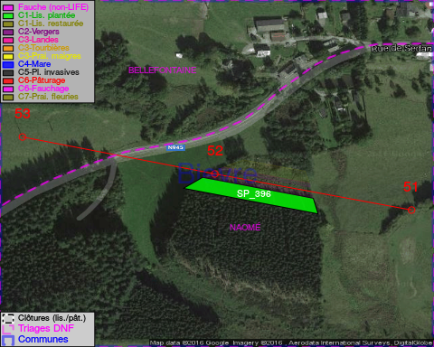

GESTION:

Objectif à long terme :

Lisière structurée stabilisée par sélection d'espèces arbustives

Tous les aménagements ont été terminés en April 2016

Détail par portée
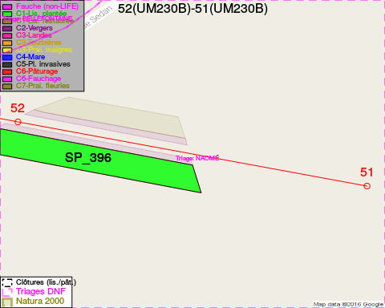
Adresse propriétaire:
- [SP_396] Commune De Bievre: R De Bouillon 39 Bievre
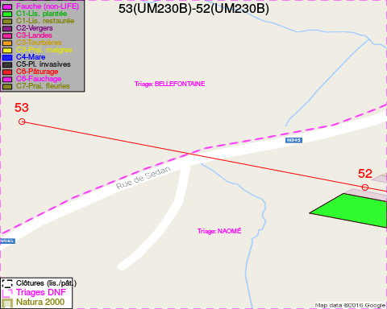
Adresse propriétaire:
- [SP_396] Commune De Bievre: R De Bouillon 39 Bievre

Document réalisé le 22/12/2016

